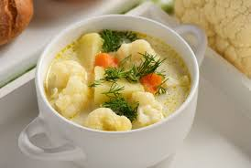 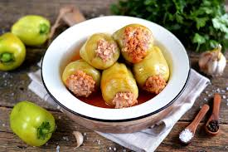

Jídelní lístek 2.9.2024 – 8.9.2024

Pondělí 2.9.2024

Polévka: pórkový krém

1. Staročeská sekanina, brambory, okurka
2. Játra na slanině, rýže

Úterý 3.9.2024

Polévka: slepičí s perličkami

1. Slepice na paprice, jemný knedlík
2. Párek, hrachová kaše, okurka

Středa 4.9.2024

Polévka: děkanská z ovesných vloček

1. Kuřecí po indicku, těstoviny
2. Plněné bramborové knedlíky, dušené zelí

Čtvrtek 5.9.2024

Polévka: kmínová

1. Treska na bylinkách, bramborová kaše
2. Plněná paprika v rajské omáčce, rýže

Pátek 6.9.2024 **SANITÁRNÍ DEN**

Polévka: krupicová s vejci

Pečené kuřecí stehno, brambory

Sobota 7.9.2024

Polévka: květáková

Masová směs s houbami, rýže

Neděle 8.9.2024

Polévka: uzená s pohankou

Vařené uzené maso, bramborová kaše